Guía de aprendizaje

OA (adaptado): Comunicar la posición de objetos empleando conceptos de ubicación “dentro / fuera”.

Nombre Estudiante |  | Curso: 3 año A
Nombre Estudiante |  | Fecha: 06/04 – 09/04

- Pinta las frutas que están DENTRO de la canasta.

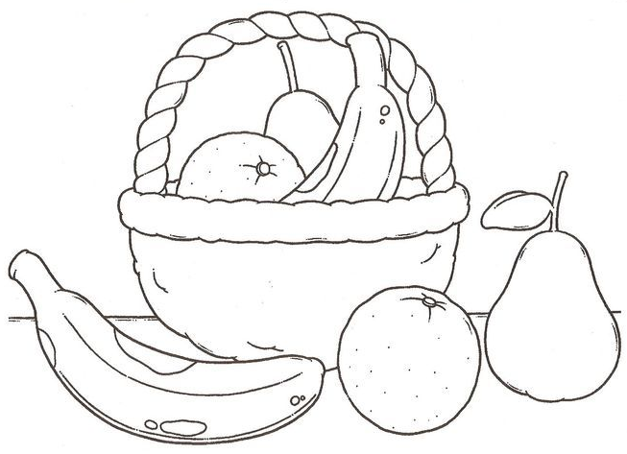

- Dibuja un perrito FUERA de su casa.
